关卡管理gui可以自行添加关卡及修改基础图库，脚本的实现原理为图像模板匹配，因此脚本可能因游戏ui更新而无法正常工作，在这个gui中，将介绍如何增加、删除关卡及修改基础匹配图像的相关操作。

#### Gui界面功能介绍

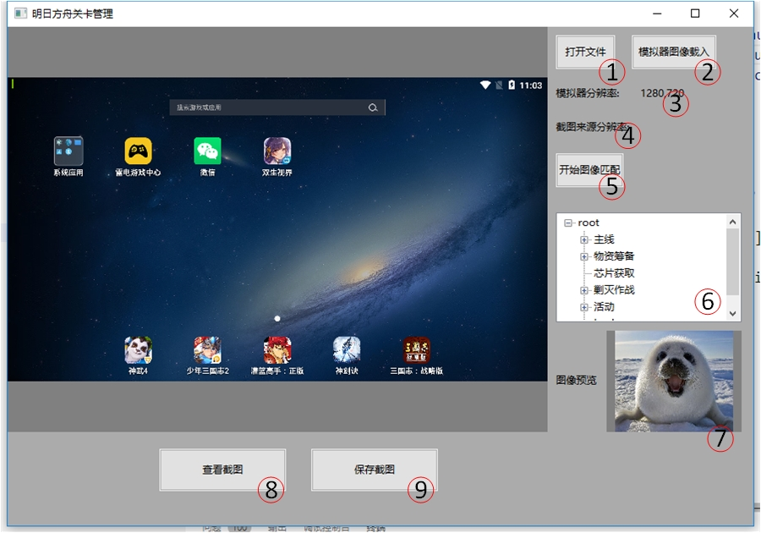

图 1关卡管理gui界面介绍

1. 选择图像文件载入并显示在左侧图像区域
2. 载入模拟器当前图像并显示到左侧图像区域
3. 当使用2时，显示当前模拟器的分辨率信息
4. 当加载6中图库时，显示图库来源的分辨率
5. 当截图后，寻找左侧图像区域中截图所在的区域
6. 关卡管理列表，可以添加修改删除关卡信息及修改基础图库
7. 左键双击6中的列表，显示对应图像
8. 查看当前截图的图像
9. 保存当前截图的图像

PS：该gui界面图像匹配时是会根据模拟器分辨率对截图进行图像调整（简单的线性插值），

#### GUI界面功能介绍

##### 载入模拟器图像并截图

1. 点击“模拟器图像载入”获取模拟器当前图像
2. 在左侧图像区域左键点击拖拽选择需要截图的图像区域，松开后即保存，可以通过“查看截图”查看当前截图图像。

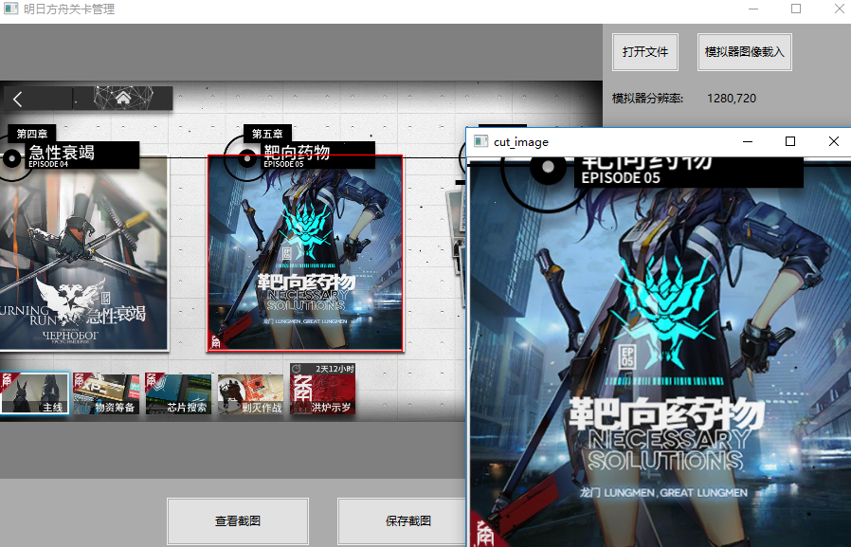

图 2 模拟器图像载入及截图

##### 载入图库图像（左键双击仅是预览，右键载入后才能进行图像匹配）

选择列表中对应图像（可以双击预览），然后右键选择“载入XXX”，这是图像匹配的基础，在图库图像载入成功后，“截图来源分辨率”将显示对应图库的源分辨率，使用非常规分辨率的玩家需要注意这一点，若脚本难以正常运行，请修改对应图库。

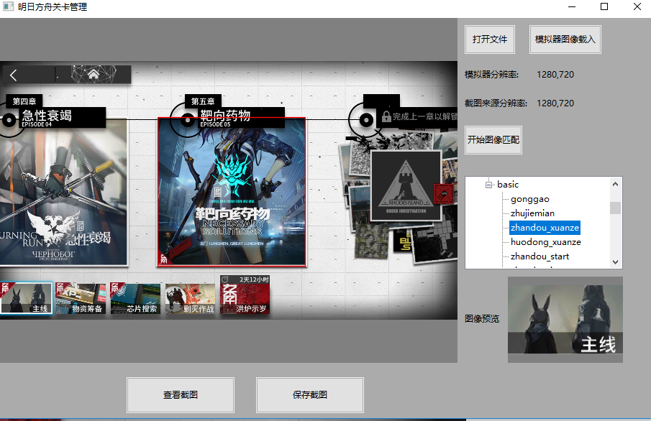

图 3载入对应图库图像（右侧列表框）

##### 载入图库中图像并进行修改校验

若游戏版本更新，ui界面变换时，脚本无法正常识别，可以使用此功能进行判断，并自行修改源图库。步骤如下：

1. 点击“模拟器图像载入”，载入当前模拟器图像信息。
2. 寻找图库上对应内容，如下图中‘主线’与图像预览中的‘主线’不一致，可以进行替换更新。
3. 右键选择载入相关图库。
4. 点击“开始图像匹配”，若匹配失败则说明需要进行图像更新
5. 截取新的对应图像，点击“开始图像匹配”，一般都是能正确识别的，要尽可能保证这个截图图像的独一性，即在其他界面不会又与此图近似度较高的图像。
6. 右键列表区域，选择“修改相关图库”将截图保存

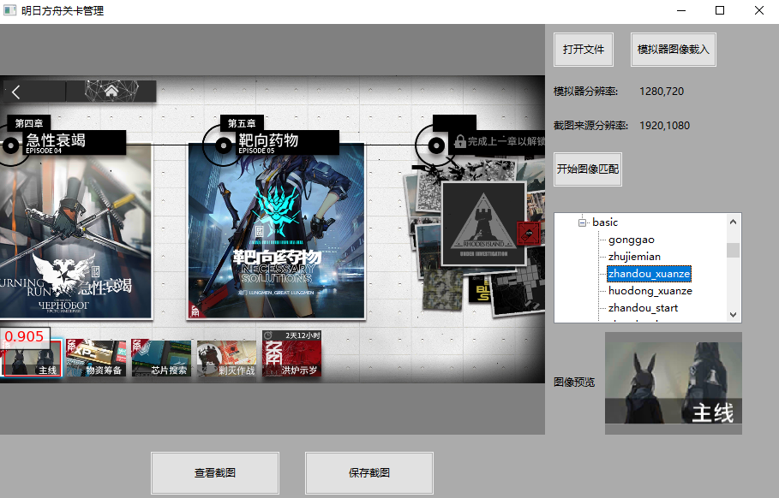

图 4图像匹配后结果示意图，尽量保证0.9以上的识别率，并且避免识别出多个图像

##### 添加关卡及删除关卡

###### 4.1添加章节及关卡

1. 以添加‘摧枯拉朽-PR-B-2’为例，首先进行章节截图，如图 5所示。

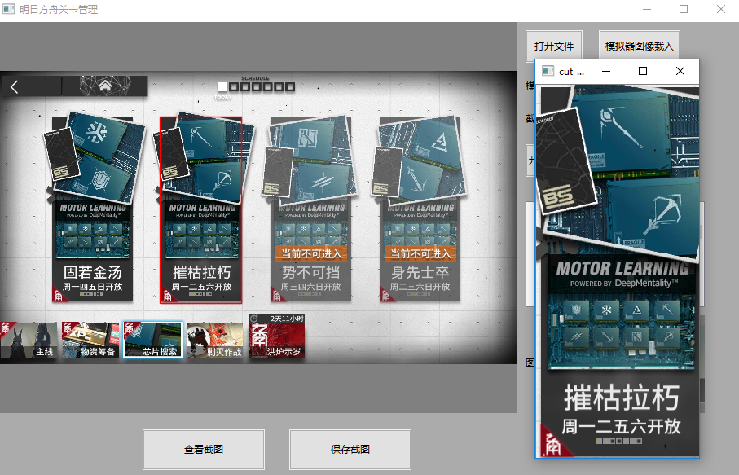

图 5步骤一截图

1. 在想添加章节的第二级目录上右键（如图想添加一个‘摧枯拉朽’）

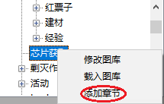

图 6步骤二添加章节

1. 输入章节名称，点击‘ok’，提示添加成功。

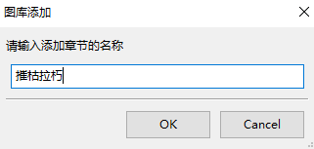

图 7步骤三输入名称

1. 保存关卡图库

首先对关卡的名称图像进行截图，保证独一性，以“PR-B-2”关卡为例，若截图“PR-B-2”整体，可能会误识别出“PR-B-1”（一定可能，脚本虽然会选择同一图像中相似度最高的图像，但是若PR-B-1与PR-B-2相似度高于识别阈值，则有可能在一长串需要拖拽的章节中误识别），因此在这种情况截图“2”来进行图像匹配。

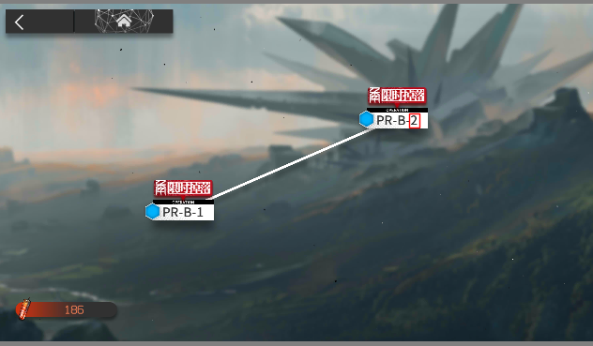

图 8步骤四关卡名称截图，注意图像的独一性

然后右键‘摧枯拉朽’点击添加关卡图库，输入关卡名称。

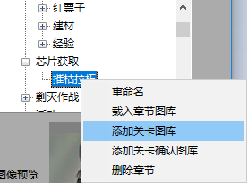

图 9步骤四点击添加关卡图库，输入名称

1. 保存关卡确认图库

步骤与4相同，关卡图库与关卡确认图库添加顺序没有要求，但是要保证输入的名称一致，若名称一致，则在添加最后一项内容时会弹出提示，如图 10所示。

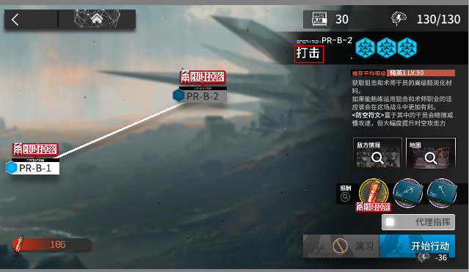

图 10步骤五添加关卡确认图库

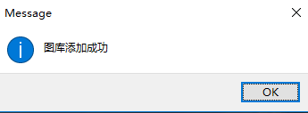

图 11图库添加成功，这个消息弹出才表明添加成功

###### 4.2删除章节及关卡

没啥好说的，右键删除即可